机场商务班车，一站直达中国蘑菇节

——康乐机械•第十一届中国蘑菇节温馨提示之交通路线

尊敬的第十一届中国蘑菇节参会人员：
康乐机械•第十一届中国蘑菇节自筹备开始至今，各项工作都在有条不紊的进行。今年是中国蘑菇节第二个十年计划的起始年，组委会有针对性的设置了不同的精彩环节，吸引了很多慕名而来的单位和个人，每天组委会都能接到不计其数的咨询电话。
按照惯例，组委会对参会人员关心的问题集中整理解答以供参考。以下是参会人员普遍关注的交通路线问题，特做出如下温馨提示：
一、酒店信息：
1、漳州万达嘉华酒店
地址：福建省漳州市龙文区建元东路2号
电话: 0596-2866666
传真: 0596-2869217
地图：
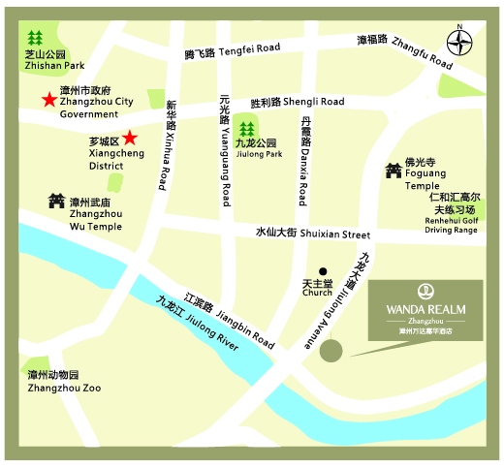
二、交通信息
1、飞机：
因漳州市没有机场，最近的机场是厦门高崎国际机场，请参考如下网站选择航班：
携程网：http://www.ctrip.com/
艺龙网：http://www.elong.com/
下飞机后，可以选择如下两种方式抵达漳州万达嘉华酒店：
①乘坐T3/T4航站楼-漳州万达嘉华酒店商务班车
乘坐飞机的参会人员抵达厦门机场以后可乘坐商务专线班车直达漳州万达嘉华酒店，具体信息如下：
T3/T4航站楼-漳州万达嘉华酒店，单程价格：人民币40元；
T3航站楼售票点：位于9号门出口对面售票亭；
T4航站楼售票点：位于1号门空港快线客运站；
商务专线班车时间表：
08:10、08:40、09:20、10:00、10:40、11:20、12:00、12:40、
13:20、14:00、14:40、15:20、16:20、17:20、18:20、19:20、
20:20
详情可咨询机场专车咨询处 电话号码：0592-96363
②机场大巴：
厦门高崎国际机场->漳州中旅客运站
7:00-18:30 间隔时间：1-2小时 票价:25元
路线：T4航站楼-T3航站楼-漳州圆山酒店-漳州中旅客运站（华侨饭店旁），然后打车至漳州万达嘉华酒店。
③长途的士
如您需前往泉州、石狮、漳州等地区，可乘坐泉州、石狮、漳州等地区的出租车， 可出T3候机楼国内到达厅后向西行约120米即到候机楼西停车场。
温馨提示：为维护您的合法权益，请选择乘坐正规车辆出行，并注意保留消费凭证。
2、火车：
漳州市有漳州火车站和漳州东火车站，请参考如下网站购买火车票：
中国铁路客户服务中心网站：http://www.12306.cn/
下火车后可以选择公交车或出租车抵达漳州万达嘉华酒店：
①公交车：
在漳州东火车站乘坐8路至漳州万达嘉华酒店附近综合大市场站；
在漳州火车站乘坐K1或11路公交车到达漳州万达嘉华酒店附近的悦港新村站或乘坐28路公交车到达漳州万达嘉华酒店附近综合大市场站。
②两个火车站均可选择乘坐出租车。
3、长途客车：
漳州市共有15个长途客运站，请参照以下地址就近选择：
http://zhangzhou.trip8080.com/chezhan/
三、联系方式
如果对交通信息有任何疑问，请联系大会组委会或者漳州万达嘉华酒店
1、大会组委会
联系人：赵东明、郑永德、黄亚东、刘自强
电话: +86-10-87109859, 87109860
传真: +86-10-87109861
手机: +86-13910657921（赵东明）、18750088229（郑永德）、13552827268（黄亚东）、13311573135（刘自强）
邮箱: mushroomdays@hotmail.com
2、漳州万达嘉华酒店
联系人：王志红
电 话：+86-596- 2866666#6601
传 真：+86-596-2869217
手 机：+86-18150670002, 18760486826
邮 箱：coco.wang1@wandahotels.com

第十一届中国蘑菇节组委会
二〇一七年十一月十一日

